Федеральное агентство морского и речного транспорта
Федеральное государственное образовательное учреждение
высшего профессионального образования
Санкт Петербургский Государственный Университет
Водных Коммуникаций
Уральский филиал
Заочная форма обучения

ОТЧЕТ
по квалификационной практике по информатике
место прохождения практики: МУЗ Тавдинская ЦРБ
с ____________ 2010 г. по ___________ 2010 г.

Студент: Шляхова Светлана Анатольевна
Группа: ЭП 22- С
Руководитель от кафедры ИТ: Филиппов Сергей Дмитриевич

Итоговая оценка:___ ___________________________
Подпись руководителя от кафедры ИТ

Екатеринбург 2010 г.

Содержание

Раздел 1. Изучение функциональной и организационной структуры учреждения | 3
Раздел 2. Изучение системы делопроизводства | 12
2.1. Анализ системы делопроизводства | 12
2.2. Подготовка компьютерного альбома форм документов | 14
Раздел 3. Построение информационной модели | 19
3.1. Анализ информационных потоков | 19
3.2. Построение схем движения документов | 21
Раздел 4. Подготовка отчета | 22

Раздел 1. Изучение функциональной и организационной структуры учреждения

Целью деятельности МУЗ «Тавдинская ЦРБ» является удовлетворение потребности населения Тавдинского городского округа в медицинской помощи. Осуществляет следующие виды деятельности:
- Деятельность больничного учреждения широкого профиля;
1.1. Стационарная помощь;
1.1.1. Стационарная помощь подросткам и детям в возрасте до 18 лет, взрослому населению;
1.1.2. Стационарное обследование, лечение и оздоровление призывников по направлениям военно-приписных комиссий согласно медико-экономическим стандартам.
2. Врачебная практика:
2.1. Амбулаторно-поликлиническая помощь:
2.1.1. Диагностика и лечения в амбулаторных условиях, включая доврачебную помощь;
2.1.2. Диагностика и лечение на дому больных, которые не могут по состоянию здоровья и характеру заболевания посещать учреждения здравоохранения;
2.1.3. Диагностика и лечение больных в дневных стационарах и стационарах на дому, не требующих круглосуточного наблюдения и интенсивной терапии;
2.1.4. Восстановительное реабилитационное лечение, за исключением видов лечения, входящих в программу добровольного медицинского страхования.
Основные задачи МУЗ «Тавдинская ЦРБ» обеспечить доступность оказания широкого спектра лечебной и диагностической помощи населению независимо от пола и возврата; снизить заболеваемости, инвалидность, смертность населения; повысить заинтересованность населения в сохранности и укреплении своего здоровья.
Муниципальное учреждение здравоохранения « Тавдинская центральная районная больница» создано на основании Постановления Главы администрации г. Тавды от 15.08.1995 № 559, действует на основании Устава, утверждённого Постановлением главы Тавдинского городского округа от 28.03.2006 №217.
Учредителем МУЗ «Тавдинская ЦРБ» и собственником её имущества
является Тавдинский городской округ в лице администрации Тавдинского4 городского округа. Имущество МУЗ «Тавдинской ЦРБ» является собственностью муниципального образования и передано учреждению на праве оперативного управления.
МУЗ «Тавдинская ЦРБ» является некоммерческой организацией (бюджетным учреждением) и осуществляет свою профессиональную деятельность на основании лицензии № 8144445 от 31.01.2002г. сроком действия до 31.01.2007г., выданной Свердловской областной комиссией по лицензированию и аккредитации учреждений здравоохранения.
Учреждение является юридическим лицом, находящимся в ведении Тавдинского городского округа, имеет самостоятельный баланс, обособленное имущество, текущий и иные счета в учреждениях банков, круглую печать, бланки и штампы со своим наименованием.
Место нахождения МУЗ «Тавдинская ЦРБ»: 623957, Свердловская область, г.Тавда, ул. Кирова, 117.
Для осуществления финансово- хозяйственной деятельности МУЗ «Тавдинская ЦРБ» открыты расчётные счета в расчётном кассовом центре г.Тавда.
В своей деятельности МУЗ «Тавдинская ЦРБ» руководствуется законодательством РФ и Свердловской области, правовыми актами органов государственной власти РФ и Свердловской области, постановлениями и распоряжениями главы Тавдинского городского округа, Уставом.
МУЗ «Тавдинская ЦРБ» имеет следующую структуру:
- Коечный фонд состоит из:
- терапевтических коек
- неврологических коек
- хирургических коек
- урологических коек
- онкологических коек
- акушерских коек
- гинекологических коек
- офтальмологических коек
- инфекционных коек для взрослых
- инфекционных коек для детей
- педиатрических коек
- коек анестезиологии и реанимации
2. Амбулаторно-поликлиническая помощь состоит из:
- центральная районная поликлиника
- детская городская поликлиника
- женская консультация
3. Фельдшерско-акушерские пункты всего 13 пунктов.
4. Аптечные учреждения.
Учреждение осуществляет лечение, диагностику, профилактику и другую медицинскую и медико – социальную деятельность. Целью деятельности МУЗ « Тавдинская ЦРБ», является удовлетворение потребностей населения Тавдинского городского округа в медицинской помощи.
Для реализации своей цели МУЗ «Тавдинская ЦРБ» осуществляет следующие виды деятельности:
- деятельность больничного учреждения широкого профиля: стационарная помощь;
- врачебная практика: амбулаторно - поликлиническая помощь;
- производство медикаментов;
- изготовление аптекой лекарственных средств;
- оказание платных медицинских услуг.
Высшим должностным лицом МУЗ «Тавдинская ЦРБ» является главный врач, который назначается и освобождается от должности Главой Тавдинского городского округа, в соответствии с законодательством Российской Федерации и Свердловской области.
Главный бухгалтер назначается на должность и освобождается от должности главным врачом МУЗ «Тавдинская ЦРБ».
Главный бухгалтер подчиняется непосредственно руководителя организации и несёт ответственность за формирование учётной политики, ведение бухгалтерского учёта, своевременное представление полной и достоверной

бухгалтерской отчётности.
Главный бухгалтер обеспечивает соответствие осуществляемых хозяйственных операций законодательству РФ , контроль за движением имущества и выполнением обязательств.
Главный врач
Заместители
По медицинскому обслуживанию населения |  | По медицинской части |  | По амбулаторно - поликлинической работе |  | По клинико-экспертным вопросам |  | По хозяйственным вопросам |  | По экономическим вопросам |  | Главный бухгалтер

Организационно-методический отдел |  | Заведующие круглосуточными стационарами |  | Заведующие поликлиник |  | Хозяйственная часть больницы |  | Планово-экономический отдел |  | Бухгалтерия

Рисунок 1 – Схема структуры управления МУЗ «Тавдинская ЦРБ»

Финансирование учреждения осуществляется из следующих источников:
- бюджетные средства, направленных вышестоящим органом здравоохранения и органов власти на основе утвержденных нормативов и целевых программ

развития здравоохранения;
- средств, направленных фондами обязательного медицинского страхования и страховыми медицинскими компаниями;
- средств, полученных от заключения договоров с предприятиями, организациями, учреждениями и физическими лицами.
Финансирование осуществляется по смете расходов, которая составляется и утверждается ежегодно.
Ежегодно согласно коечного фонда и населения района составляется и утверждается главным врачом ежегодно штатное расписание по учреждению.
На 1 января 2010 года утверждено штатное расписание 1175,5 единиц, в том числе врачебный персонал 179,5 единиц, средний медицинский персонал 469,0 единиц, младший медицинский персонал 250,5 единиц, прочий персонал 276,5 единиц.
По состоянию на 1 апреля 2010 года в МУЗ «Тавдинская ЦРБ» работают 804 человек, в том числе врачебный персонал 53 человек, средний медицинский персонал 383 человек, младший медицинский персонал 204 человек, прочий персонал 164 человек.
По состоянию на 1 апреля 2010 года в МУЗ «Тавдинская ЦРБ» средняя заработная плата составляет 6087 рублей, в том числе врачебный персонал 15086 рублей, средний медицинский персонал 6675 рублей, младший медицинский персонал 3051 рублей, прочий персонал 4330 рублей.
Согласно наименованию должности в штатном расписании составляется должностная инструкция. В ней отражаются общие положения, должностные обязанности, права и ответственность работника.
На основании утвержденного штатного расписания составляются тарификационные списки на каждого работника, где отражается квалификационный разряд, доплата за работу во вредных условиях и надбавка за непрерывный стаж в работе.

Подразделение — Отдел кадров
Ответственный — Инспектор по кадрам
Функции и процедуры:
- Ведение учета личного состава предприятия, его подразделений в соответствии с унифицированными формами первичной учетной документации.
- Оформление приема, перевода и увольнение работников в соответствии с трудовым законодательством, положениями и приказами руководителя предприятия, а также другую установленную документацию по кадрам.
- Формирование и ведение личных дел работников, внесение в них изменений, связанные с трудовой деятельностью.
- Подготовка необходимых материалов для квалификационных, аттестационных, конкурсных комиссий и представления работников к поощрениям и награждениям.
- Заполнение, учет и хранение трудовых книжек, произведение подсчета трудового стажа, выдача справки о настоящей и прошлой трудовой деятельности работников. Произведение записи в трудовых книжках о поощрениях и награждениях работающих.
- Внесение информации о количественном, качественном составе работников и их движении в банк данных о персонале предприятия, слежение за его своевременным обновлением и пополнением.
- Ведение учета предоставления отпусков работникам, осуществление контроля за составлением и соблюдением графиков очередных отпусков. Оформление карточки пенсионного страхования, других документов, необходимых для назначения пенсий работникам предприятия и их семьям, установления льгот и компенсаций.
- Изучает причины текучести кадров, участвует в разработке мероприятий по ее снижению.
- Подготавливает документы по истечении установленных сроков текущего хранения к сдаче на хранение в архив.
- Осуществляет контроль за состоянием трудовой дисциплины в

подразделениях организации и соблюдением работниками правил внутреннего трудового распорядка.
- Составляет установленную отчетность.
Материальные ресурсы и документы:

Штатное расписание
Трудовой договор
Личная карточка
График отпусков
Кадровый состав
Приказ о командировке
Приказ о переводе
Приказ о поощрении
Приказ о приеме
Приказ об изменении оклада
Приказ об отпуске
Приказ об увольнении
Статистическая отчетность

№ | Код задачи | Задача | Процедура
1 | У 043 | Учет личного состава организации | Составление отчета личного состава организации
2 | У 043 | Учет личного состава организации | Оформление кадровых документов

Подразделение — Бухгалтерия
Ответственный — Бхгалтер по расчету заработной платы
Функции и процедуры:
- Осуществляет прием, анализ и контроль табелей учета рабочего времени и подготавливает их к счетной обработке;
- Принимает и контролирует правильность оформления листков о временной нетрудоспособности, справок по уходу за больными и других документов, подтверждающих право на отсутствие работника на работе подготавливает их к счетной обработке, а также для составления установленной бухгалтерской отчетности;
- Производит начисления заработных плат работникам предприятия, осуществляет контроль за расходованием фонда оплаты труда;
- Осуществляет регистрацию бухгалтерских проводок и их разноску;
- Производит начисления и перечисления страховых взносов в государственные внебюджетные социальные фонды, заработных плат рабочих и служащих, других выплат и платежей, а также отчисление средств на материальное стимулирование работников предприятия;
- Подготавливает периодическую отчетность по ЕСН в установленные сроки, следит за сохранностью бухгалтерских документов, оформляет их в соответствии с установленным порядком для передачи в архив;
- Ведет на основе ведомостей выплату зарплаты работникам предприятия;
- Осуществляет контроль за соблюдением кассовой дисциплины, расчетами с подотчетными лицами;
- Подготавливает данные для составление баланса и оперативных сводных отчетов о доходах и расходах денежных средств;
Материальные ресурсы и документы:

Штатное расписание
Лицевой счет
Приказ об отпуске

Приказ о командировке
Приказ о переводе
Приказ о поощрении
Приказ о приеме
Приказ об изменении оклада
Табель учета рабочего времени
График учета рабочего времени
Приказ об увольнении

Больничный лист
Статистическая отчетность

№ | Код задачи | Задача | Процедура
1 | К 052 | Учет начислений и удержаний из заработной платы работников | Начисление заработной платы работникам организации
2 | К 052 | Учет начислений и удержаний из заработной платы работников | Формирование платежной ведомости на выдачу заработной платы
3 | К 052 | Учет начислений и удержаний из заработной платы работников | Ревизия

2. Изучение системы делопроизводства

2.1. Анализ системы делопроизводства
Типовая инструкция устанавливает общие требования к функционированию служб документационного обеспечения управления, документированию управленческой деятельности и организации работы с документами, и службы делопроизводства организаций любых форм собственности и направлений деятельности могут использовать ее как нормативную основу при создании системы делопроизводства.
Положения инструкций распространяются на организацию работы с документами независимо от вида носителя, включая их подготовку, регистрацию, учет и контроль исполнения, осуществляемых с помощью автоматизированных (компьютерных) технологий. Автоматизированные технологии обработки документной информации должны отвечать требованиям инструкций по делопроизводству.
Согласно Типовой инструкции бланки документов, применяемые в МУЗ Тавдинская ЦРБ, утверждаются приказом главного врача. В организации применяются общий бланк, бланк письма и бланк конкретного вида документа. МУЗ Тавдинская ЦРБ использует общие бланки и бланки вида документа (письма, приказа, распоряжения).
Не указывает Инструкция МУЗ Тавдинская ЦРБ таких реквизитов, как справочные данные, место составления документа, отметка о контроле, отметка о заверении копии, отметка о поступлении, идентификатор электронной копии документа.
Типовая инструкция включает такие разделы, как регистрация документов. Регистрация – это запись учетных данных о документе по установленной форме, фиксирующая факт его создания, отправления или получения. Инструкция МУЗ Тавдинская ЦРБ выделяет документы, не подлежащие регистрации: поздравительные письма и пригласительные билеты; рекламные извещения, плакаты; программы совещаний, конференций; печатные издания; бухгалтерские документы, месячные, квартальные и полугодовые отчеты.
Формы регистрации в МУЗ Тавдинская ЦРБ следующие: журналы учета,
журналы регистрации.
Отсутствует поисковая система по документам.
Также Инструкция МУЗ Тавдинская ЦРБ детально прописывает сроки исполнения документов:
- с конкретной датой исполнения – в указанный срок;
- без указания конкретной даты исполнения, имеющие в тексте пометку «срочно» - исполняются в 3-дневный срок; имеющие пометку «оперативно» - в 10-дневный срок, остальные – в срок не более месяца.
Автоматизация делопроизводства осуществляется по следующим направлениям:
  - подготовка и согласование документов средствами вычислительной техники;
  - регистрация входящих, исходящих и внутренних документов;
  - передача электронных карточек и документов по локальной сети;
  - автоматизированный контроль за исполнением поручений и документов.
Полный переход к электронной форме информации пока еще невозможен по ряду объективных причин, обусловленных не ограничениями современных информационных технологий, а внешними по отношению к ним факторами (законодательство, недостаточный уровень компьютеризации в среднем по стране).
Обработка бумажных документов осуществляется в МУЗ Тавдинская ЦРБ с помощью принтера-сканера-копира, который позволяет автоматизировать сканирование и сохранение образов многостраничных документов, а также их распознавание.
Подготовка документов на персональных компьютерах осуществляется с использованием пакета программного обеспечения MS Office 2003, БухСофт.

2.2. Подготовка компьютерного альбома форм документов
Компьютерный альбом входных и выходных документов по отделу заработной платы
№ п/п | Код задачи | Документ | Код документа | Реквизит | Тип реквизита
 | У 043 | Личная карточка, входной | 432 | Номер | N
 | У 043 | Личная карточка, входной | 432 | Дата заполнения | D
 | У 043 | Личная карточка, входной | 432 | Код операции | G
 | У 043 | Лицевой счет, выходной | 433 | Номер | N
 | У 043 | Лицевой счет, выходной | 433 | Дата заполнения | D
 | У 043 | Лицевой счет, выходной | 433 | Код операции | G

Структурно-функциональная схема. Формирование оперативной сводки движения товара (У043).
Отдел кадров
У 043
Учет личного состава организации
Отдел заработной платы

Структура составной единицы информации
БухСофт - программное средство, используемое в МУЗ Тавдинская ЦРБ для создания и ведения информационной базы.
Кадровые данные
Закладка «Личная карточка»
Эта закладка поделена на пять разделов: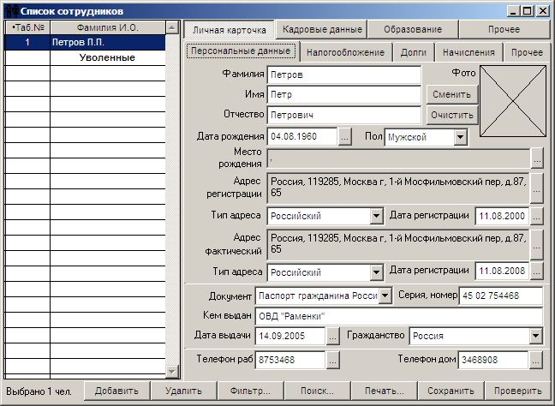
Персональные данные – Фамилия, имя, отчество, дата и место рождения, пол, адрес регистрации и фактический адрес местожительства, сведения о документе, удостоверяющем личность, предусмотрена возможность вставки фотографии работника;
Адрес работника возможно вводить как с использованием классификатор адресов, так и вручную.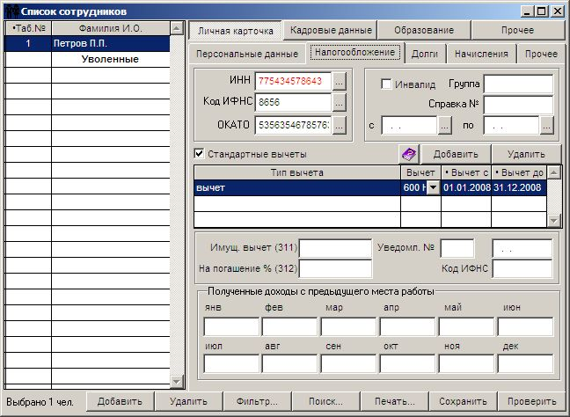
Налогообложение – заносятся данные, учитываемые при налогообложении доходов работника и формирования отчетов: ИНН, Код ИФНС (формируется автоматически на основании первых цифр ИНН), сведения об инвалидности, предоставление стандартных и имущественных вычетов, учет доходов с прежнего места работы.
Сведения об инвалидности: отметка влияет на порядок расчета ЕСН и ПФР с доходов инвалидов
Стандартные вычеты: отметка о предоставлении стандартных вычетов позволяет уменьшить налогооблагаемую базу по НДФЛ. Для выбора вида вычета необходимо нажать на кнопку «Добавить» и в ниспадающем списке выбрать сумму вычета. Для вычета на детей Ф.И.О ребенка вводится непосредственно в таблице.
Полученные доходы с предыдущего места работы: в данных полях заполняются сведения о полученных работником доходах на других работах в течение расчетного года. Эти сведения используются при решении вопроса о предоставлении стандартных вычетов по НДФЛ.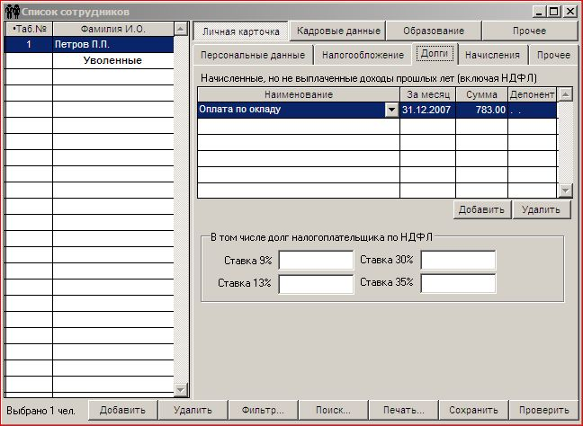
Долги – в данной закладке заполняются следующие сведения:
Начисленные, но не выплаченные доходы прошлых лет: в таблице заносится сумма к выдаче по зарплате, которую начислили, но не выплатили.
При нажатии на кнопку «Добавить» из ниспадающего списка выбирается название начисления, в поле «За месяц» указывается месяц, за который не выплачена зарплата, в поле «Сумма» указывается сумма к выдаче. Все данные будут использованы в форме «Выплата зарплаты» и при заполнении новой налоговой карточки.
Долг налогоплательщика по налогу на доходы на начало года: в программе предусмотрено разделение задолженности по четырем ставкам (9%, 13%, 30%, 35%). Если имеется долг налогоплательщика (работника), то сумма вводится со знаком плюс, если долг за работодателем, то сумма со знаком минус. Влияние данного долга описано в разделе «Выплата зарплаты» и «Погашение долга по НДФЛ».
Введенный долг по НДФЛ по любой ставке не привязан к конкретному невыплаченному начислению и при первой же попытке пользователя выдать начисление программа предлагает погасить всю сумму долга по НДФЛ. Сумма удерживаемого НДФЛ может быть отредактированна пользователем в форме Выплата зарплаты через лицевой счет сотрудника в момент оформления соответствующей выплаты.
Начисления – заносятся данные о постоянных начислениях и удержаниях, на основе которых производится автоматическое начисление зарплаты.

Построение информационной модели
3.1. Анализ информационных потоков
Обработка и регистрация входящих и внутренних документов.
1. Движение документов с момента их получения или создания до исполнения, отправки или передачи в дело образуют документооборот, который делится на три потока: входящие (поступающие), исходящие (отправляемые) и внутренние.
2. Прием и первичную обработку поступающей корреспонденции ведет бухгалтер.
3. Первичная обработка и передача документов исполнителям осуществляется в день их поступления.
4. Регистрация входящих документов – запись учетных данных о документе по установленной форме, фиксирующая факт его получения, производится с целью обеспечения учета, контроля и поиска документов.
5. Регистрационный номер входящего документа состоит из порядкового номера, который исходя из информационных потребностей может дополняться буквенным или цифровым индексом структурного подразделения, индексом дела по номенклатуре дел, кодом документа по классификатору корреспондентов, исполнителей и др.
Обработка и регистрация исходящих документов.
1. Исходящие документы, за исключением совместных писем руководителя представителям другой организации, печатаются на бланках установленного образца с соблюдением требований по оформлению документов.
До передачи документов на подпись руководителю исполнитель обязан проверить их содержание, точность адресования, наличие необходимых согласований и приложений, завизировать последнюю страницу второго экземпляра, указать дату. К прикладываются все материалы, на основании которых готовится конкретный документ.
2.Если исходящий документ направляется более чем в четыре адреса, то к нему оформляется разнарядка на рассылку, заполненная по форме и подписанная руководителем подразделения, готовившего проект документа. При направлении документа в один или два адреса сведения о рассылке оформляются на оборотной стороне последнего листа визового (второго) экземпляра документа.
3. Регистрация документов состоит из присвоения документу регистрационного номера и проставления его на документе с указанием даты. Дата отправляемого документа проставляется в день регистрации и должна совпадать с датой отправки, издаваемого – в день утверждения или подписания его руководителем.
Нумерация исходящих документов возобновляется с началом календарного года.
4. Пересылаемый документ может иметь один регистрационный номер. Как правило, это номер сопроводительного письма к данному конкретному документу или отдельного письма, имеющего свои исходящие реквизиты.
Заказной корреспонденцией, как правило, отправляются: документы особой важности; нормативно-распорядительные; требующие контроля за их прохождением и доставкой. Необходимость доставки документов заказной почтой определяется исполнителем.

3.2. Построение схем движения документов
Диаграмма движения личной карточки
Движение личной карточки работника | Отдел кадров | Бухгалтерия
Заполнение личной карточки
Рассылка копий документов
Дозапись информации из других документов
Сдача документа в архив

4. Подготовка отчета
Недостатки существующей системы документооборота:
- Не все участки производственного процесса оснащены технологией Internet
- На некоторых участках устарело программное обеспечение
- Наличие случайного или субъективного фактора ведения хозяйства, вносящего некоторую неопределенность в структуру деловых процессов.
- Множество отчетов в государственные органы передаются в бумажной форме.
Мероприятия по устранению недостатков:
- Коммуникационное программное обеспечение, т. е. интеграция большого числа программных продуктов. Подобная широко профильная система должна в равной, максимально допустимой, степени удовлетворить все подразделения организации, по возможности сохранить существующие бизнес-процессы, а также методы и структуру управления. Без привлечения автоматизации практически нельзя контролировать постоянно меняющиеся бизнес-процессы.
- Применение жесткой маршрутизации, тогда технология обработки документов хорошо будет формализоваться.
- Использование специальных аппаратных средств (например, высокопроизводительных сканеров с поддержкой коррекции изображений и удаления искажений, дополнительных плат постобработки, фильтрации изображений) такой модуль позволяет создать линию массового (промышленного) ввода документов. Применение подобных комплексов обеспечивает не только высокую скорость преобразования данных, но и экономит место на носителях информации, благодаря более компактному представлению данных (за счет увеличения качества изображений и более мощных алгоритмов сжатия).
- Часть участвующих в документообороте бумаг может быть уже сегодня переведена в электронную форму и именно в таком виде визироваться, согласовываться и утверждаться. В результате появляется возможность реализовать смешанный электронно-бумажный документооборот.

